Feuille de route SCT-4063-2 (Transformation)

PRÉSENTATION DU COURS
Le but de ce cours est de vous amener à développer votre capacité d’analyser le fonctionnement et la fabrication d’objets techniques ainsi qu’à concevoir des objets répondant à des besoins qui se manifestent dans la vie courante. Ces deux types de démarches sont expliquées à l’annexe 1 de cette feuille de route à la page 9.
Pour ce faire, vous aurez à développer trois compétences :
- Chercher des solutions à des problèmes d’ordre technologique;
- Mettre à profit vos connaissances scientifiques et technologiques;
- Communiquer à l’aide des langages utilisés en science et en technologie.
Pour en savoir plus sur ces compétences, consultez l’annexe 2 suite à cette feuille de route à la page 11.
Chapitre 1 : Le langage des lignes (de 8 à 16 heures)
Lors d’un procédé de fabrication d’un objet technique, plusieurs schémas et dessins sont utilisés pour représenter les différentes étapes de sa conception.
Écoutez tout d’abord l’Animation pour se familiariser avec le langage des lignes dans le processus de conception du CDP sur la page Web Conception – Langage technique du site Internet FGA - Mécanisation du travail (SCT-4063-2) pour en savoir plus sur le sujet : https://fgamecanisationdutravail.weebly.com/activiteacute-7--langage-technique.html
Consultez ensuite une vue d’ensemble de ces schémas à l’annexe 3 de ce document,
p. 12. Vous pourrez y retourner ultérieurement afin de retracer les pages référant aux différents schémas dans le cahier TRANSFORMATION de la SOFAD.
Vous êtes maintenant prêt à apprendre ces différentes façons de représenter des objets techniques.
- Effectuez les pages 2 à 16 au complet dans votre cahier TRANSFORMATION de la SOFAD. Corrigez-vous après chaque série de questions. Les réponses sont à la fin de votre cahier.
Consultez les documents de la section Dessin technique de le la page Web Conception – Langage technique du site Internet FGA - Mécanisation du travail (SCT-4063-2) pour en savoir plus sur le sujet : https://fgamecanisationdutravail.weebly.com/activiteacute-7--langage-technique.html

Si vous avez de la difficulté à visualiser en 3D les représentations des objets des exercices, vous pouvez développer votre sens visuo-spatial à partir des exercices interactifs de Matlet (https://res.friportail.ch/matlet/fr) : Vues et Construire avec des cubes.
N.B. Erreur à la page 16 au #2 du cahier TRANSFORMATION, la réponse n’est pas bonne, faites-vous corrigez par l’enseignant.
- Faites l’activité 1 sur le langage des lignes qui est joint à ce cahier boudiné. Corrigez-vous après chaque exercice. Les réponses sont dans un cartable prêté par l’enseignant.

- Faites les pages 17 à 19 au complet dans votre cahier TRANSFORMATION de la SOFAD. Corrigez-vous après chaque série de questions. Les réponses sont à la fin de votre cahier.
N.B. Erreur à la page 19 au #5 b) du cahier TRANSFORMATION, la réponse n’est pas bonne, faites-vous corrigez par l’enseignant.
- Faites les pages 20 à 35, sauf les pages 28 à 31 dans votre cahier TRANSFORMATION de la SOFAD. Corrigez-vous après chaque série de questions. Les réponses sont à la fin de votre cahier.
Avant de débuter votre première conception, vous devez vous initier aux techniques d’utilisation sécuritaire des outils. Pour ce faire, vous devez tout d’abord visionner les vidéos de la section Techniques d'utilisation sécuritaire des outils et machines-outils suggérées sur le site Internet FGA - Mécanisation du travail (SCT-4063-2) Conception Sécurité : https://fgamecanisationdutravail.weebly.com/seacutecuriteacute.html
Ensuite, vous devez lire les documents de la section Consignes de sécurité de la même page Web, effectuer l’examen sur la sécurité des machines-outils et signer le contrat de travail sécuritaire en atelier (voir votre enseignant pour obtenir ces deux derniers documents).
Pour mettre en pratique vos connaissances nouvellement acquises, vous devez effectuer les Exercices pour se familiariser avec les outils (Activité A) de votre cahier boudiné. Assurez-vous d’être accompagné par votre enseignant.
Vous êtes enfin prêt pour réaliser votre première conception technologique : consultez la démarche sur la conception technologique à la fin de cette feuille de route (annexe 1A) et passez à l’étape suivante.

- Plutôt que de faire les pages 28 à 31 dans votre cahier TRANSFORMATION, faites la SA1 : L’organisateur de bureau qui est joint à ce cahier boudiné. Corrigez-vous et montrez votre organisateur à votre enseignant. Les réponses sont dans un cartable prêté par l’enseignant.

N.B. Vous pouvez conserver votre organisateur de bureau.

- Faites les pages 36 à 41 au complet dans votre cahier TRANSFORMATION de la SOFAD. Corrigez-vous après chaque série de questions. Les réponses sont à la fin de votre cahier.
N.B. Erreur à la page 41 au #4 du cahier TRANSFORMATION, la réponse n’est pas bonne. Puisque le cornet n’a pas de dessous, on ne devrait pas dessiner de cercle dans le développement.

Chapitre 2 : Les transmissions et transformations de mouvement (de 6 à 12 heures)
Débutez cette section en consultant l’animation sur les mécanismes du CDP sur le site FGA Mécanisation du travail (SCT-4063) Analyse Initiation : https://fgamecanisationdutravail.weebly.com/initiation.html
- Faites les pages 46 à 64 au complet dans votre cahier TRANSFORMATION.
Suivez les liens Internet suivants lorsque vous les rencontrez dans le cahier avec votre code de la SOFAD qui a été fourni avec votre cahier. Utilisez votre téléphone ou une tablette électronique fournie par l’enseignant :
- Page 49 : L’essoreuse à salade
- Page 53 : Roues de friction
- Page 54 : Poulies et courroie
- Page 55 : Engrenage
- Page 56 : Roues dentées et chaînes
- Page 57 : Roue et vis sans fin
- Page 59 : Vis et écrou
- Page 60 : Bielle et manivelle et Manivelle et coulisse
- Page 61 : Pignon et crémaillère, Came et tige-poussoir et Excentrique et tige-poussoir
N.B. Corrigez-vous après chaque série de questions. Les réponses sont à la fin de votre cahier.

- Faites l’activité 2 sur l’étude des systèmes qui est joint à ce cahier boudiné. Corrigez-vous après chaque système. Les réponses sont dans un cartable prêté par l’enseignant.

- Faites les pages 64 à 77 au complet dans votre cahier TRANSFORMATION.
Vous pouvez manipuler les objets à l’étude : clé à tuyau, tire-bouchon, essoreuse à salade et cuillère à crème glacée. Demandez-les à votre enseignant.

N.B. Corrigez-vous après chaque série de questions. Les réponses sont à la fin de votre cahier.

- Faites les pages 78 à 87 au complet jusqu’à la question 4 en haut de la page 87 dans votre cahier TRANSFORMATION. Suivez les liens Internet suivants lorsque vous les rencontrez dans le cahier avec votre code de la SOFAD qui a été fourni avec votre cahier. Utilisez votre téléphone ou une tablette électronique fournie par l’enseignant :
- Page 81 : Le perçage
- Page 82 : Le filetage et le taraudage
- Page 83 : Le cambrage
- Page 85 : Le système bielle et manivelle
- Page 86 : La machine à vapeur
N.B. Corrigez-vous après chaque série de questions. Les réponses sont à la fin de votre cahier.
- Ne faites pas les pages 87 et 88 sur la construction du mécanisme bielle et manivelle. Vous aurez la chance d’en construire un semblable, mais plus élaboré au prochain chapitre.

- Faites les pages 89 à 97 au complet dans votre cahier TRANSFORMATION. Vous pouvez manipuler les objets à l’étude : le batteur manuel et le bâton de colle. Demandez-les à votre enseignant. Suivez les liens Internet suivants lorsque vous les rencontrez dans le cahier avec votre code de la SOFAD qui a été fourni avec votre cahier. Utilisez votre téléphone ou une tablette électronique fournie par l’enseignant :
- Page 89 : La grue
- Page 90 : La balade en bateau
N.B. Corrigez-vous après chaque série de questions. Les réponses sont à la fin de votre cahier.
Avant d’effectuer l’analyse technologique suivante, consultez la démarche d’analyse technologique au secondaire (annexe 1B) à la fin de cette feuille de route.

- Faites la SA2 : Que le grand cric me croque ! qui est joint à ce cahier boudiné. Vous pouvez manipuler un cric comme celui analysé. Demandez-le à votre enseignant. Corrigez-vous. Les réponses sont dans un cartable prêté par l’enseignant.
Chapitre 3 : Les fonctions de l’ingénierie mécanique (de 10 à 20 heures)
- Faites les pages 98 à 119 au complet dans votre cahier TRANSFORMATION.
Suivez les liens Internet suivants lorsque vous les rencontrez dans le cahier avec votre code de la SOFAD qui a été fourni avec votre cahier. Utilisez votre téléphone ou une tablette électronique fournie par l’enseignant :
- Page 104 : Les organes de liaison
- Page 105 : Les types de liaison
N.B. Corrigez-vous après chaque série de questions. Les réponses sont à la fin de votre cahier.

- Faites l’activité 3 Pédale grosse caisse qui est joint à ce cahier boudiné. Corrigez-vous après avoir terminé. Les réponses sont dans un cartable prêté par l’enseignant.

- Faites les pages 120 à 125 au complet dans votre cahier TRANSFORMATION.
N.B. Corrigez-vous après chaque série de questions. Les réponses sont à la fin de votre cahier.

- Faites la SA 3 : Fabrication d’un système manivelle-cadre qui est joint à ce cahier boudiné. Corrigez-vous. Les réponses sont dans un cartable prêté par l’enseignant. Pour compléter le schéma de principe de la tâche 1, demandez à votre enseignant la version en couleur des schémas.

N.B. Vous pouvez conserver votre système manivelle-cadre.

- Ne faites pas les pages 126 à 131 sur la fabrication d’un coffre à bijoux.

- Faites les pages 132 à 135 au complet dans votre cahier TRANSFORMATION. Vous pouvez manipuler l’épluche-pommes. Demandez-le à votre enseignant.

Chapitre 4 : Les forces et les fluides (de 6 à 12 heures)
- Faites les pages 136 à 147 au complet dans votre cahier TRANSFORMATION.
N.B. Corrigez-vous après chaque série de questions. Les réponses sont à la fin de votre cahier.
- Faites l’activité 4 Les fluides qui est joint à ce cahier boudiné. Corrigez-vous après chaque série d’exercices. Les réponses sont dans un cartable prêté par l’enseignant.

- Ne faites pas les pages 148 et 149.

- Faites les pages 150 à 155 au complet dans votre cahier TRANSFORMATION. Suivez les liens Internet suivants lorsque vous les rencontrez dans le cahier avec votre code de la SOFAD qui a été fourni avec votre cahier. Utilisez votre téléphone ou une tablette électronique fournie par l’enseignant :
- Page 151 : Eurêka !
- Page 154 : Le cric hydraulique
N.B. Corrigez-vous après chaque série de questions. Les réponses sont à la fin de votre cahier.
- Ne faites pas les pages 156 et 157.

- Faites les pages 158 à 163 au complet dans votre cahier TRANSFORMATION.
N.B. Corrigez-vous après chaque série de questions. Les réponses sont à la fin de votre cahier.
- Ne faites pas les pages 164 et 165.

- Faites les pages 166 à 171 au complet dans votre cahier TRANSFORMATION.
N.B. Corrigez-vous après chaque série de questions. Les réponses sont à la fin de votre cahier.
- Faites l’activité synthèse du chapitre 4 qui est joint à ce cahier boudiné au complet. Corrigez-vous après chaque série d’exercices. Les réponses sont dans un cartable prêté par l’enseignant.

Chapitre 5 : Les matériaux (de 10 à 20 heures)
- Faites les pages 172 à 191 au complet dans votre cahier TRANSFORMATION.
N.B. Corrigez-vous après chaque série de questions. Les réponses sont à la fin de votre cahier.

- Faites l’activité 5 Retour sur l’analyse technologique qui est joint à ce cahier boudiné. Corrigez-vous après chaque technologie. Les réponses sont dans un cartable prêté par l’enseignant.

- Faites les pages 192 à 197 au complet dans votre cahier TRANSFORMATION. Vous pourrez conserver votre catapulte en bois.
N.B. Corrigez-vous après chaque série de questions. Les réponses sont à la fin de votre cahier.

- Faites les pages 198 à 205 au complet dans votre cahier TRANSFORMATION. Suivez les liens Internet suivants lorsque vous les rencontrez dans le cahier avec votre code de la SOFAD qui a été fourni avec votre cahier. Utilisez votre téléphone ou une tablette électronique fournie par l’enseignant :
- Page 204 : Le hachoir à viande
- Page 205 : Pièces un et deux

- Faites la SA5 : L’analyse technologique d’un coupe-frites qui est joint à ce cahier boudiné. Vous pouvez manipuler un coupe-frites comme celui analysé. Demandez-le à votre enseignant. Corrigez-vous. Les réponses sont dans un cartable prêté par l’enseignant.

Préparation de la partie théorique pour l’évaluation des connaissances et de la COMPÉTENCE 2 (60% de la note finale. De 3 à 6 heures)

- Étudiez l’Aide-mémoire techno qui est à la fin de ce cahier qui présente un résumé de tous ce que vous devriez connaître au terme de ce cours.

- Faites l’autoévaluation des pages 207 à 219 dans votre cahier TRANSFORMATION.

N.B. Si vous détectez des lacunes, demandez de l’aide à votre enseignant afin de les combler.

- Faites le prétest théorique fourni par votre enseignant. Votre enseignant vous corrigera afin de vous donner une rétroaction.

N.B. Vous êtes prêt pour votre évaluation en ce qui concerne la partie théorique que vous devez faire à la salle de test! Elle est d’une durée maximale de 2 heures.

Préparation de la partie pratique pour l’évaluation de la COMPÉTENCE 1
(40% de la note finale. De 3 à 5 heures)
- Révisez les conceptions et fabrications que vous avez réalisées : SA1, SA3 et la CATAPULTE. Portez une attention particulière aux schémas de principe et aux étapes de fabrication.

- Faites le prétest pratique fourni par votre enseignant. Votre enseignant vous supervisera et vous corrigera afin de vous donner une rétroaction.

N.B. Vous êtes prêt pour votre évaluation en ce qui concerne la partie pratique que vous devez faire au laboratoire-atelier! Elle est d’une durée maximale de 3 heures. Prenez rendez-vous avec le technicien de laboratoire.

Bravo!

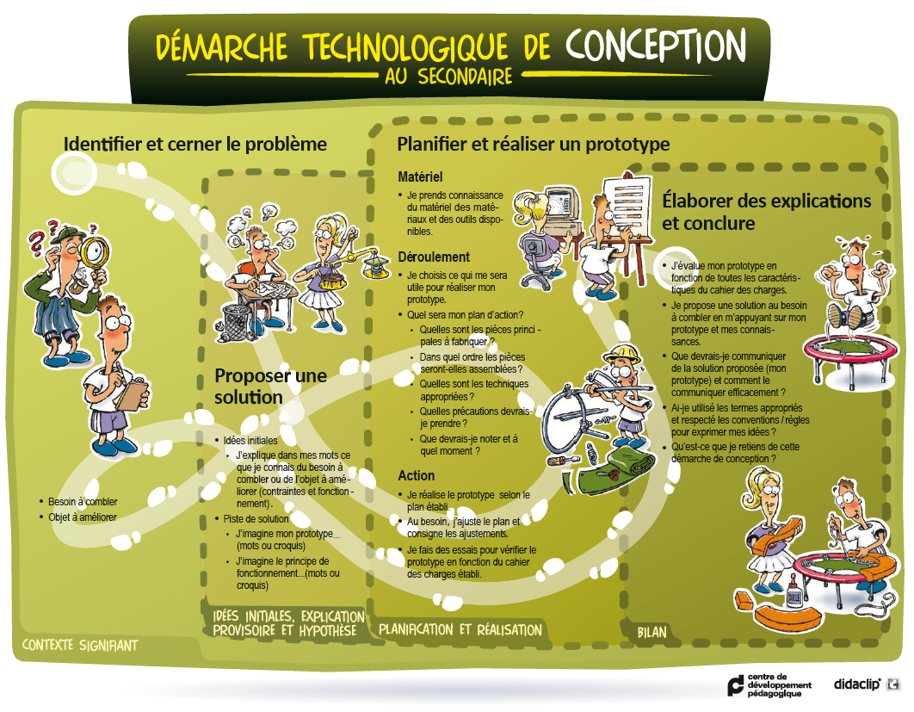
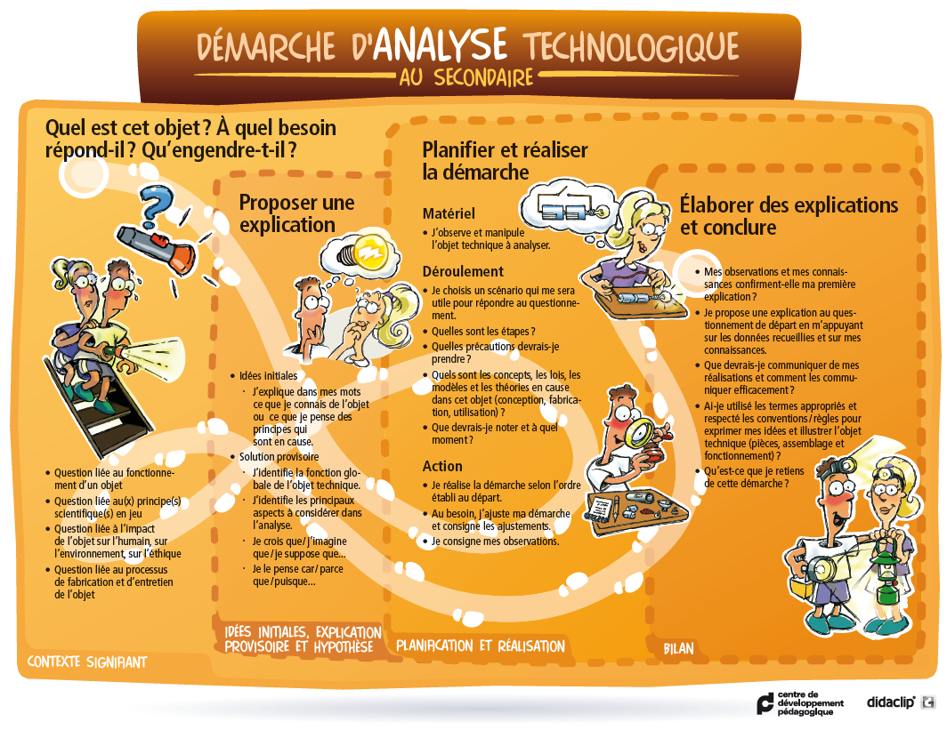
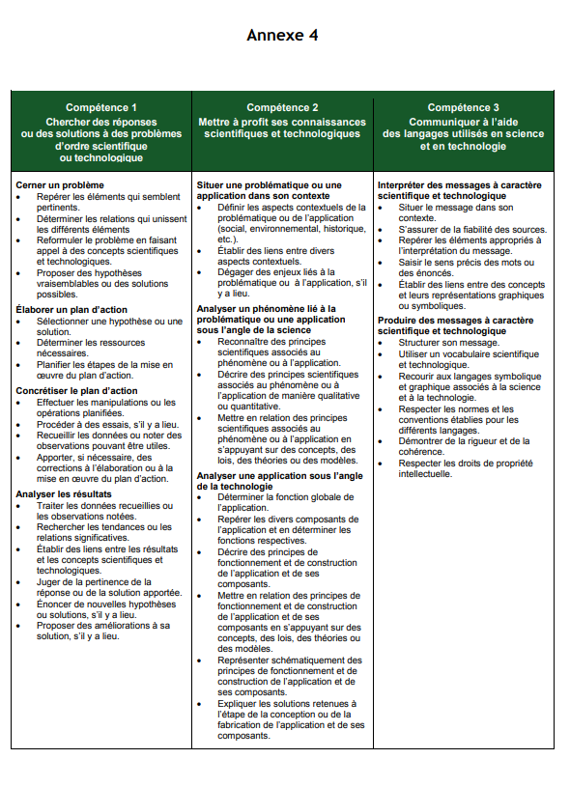
Programme de formation de base diversifiée, Science et technologie
Compétences des cours de Science et technologie
ANNEXE 2

HIÉRARCHIE DES SCHÉMAS
*Cahier de la SOFAD SCT-4063
Aide-mémoire, Schéma technologique et dessin technique, François St-Hilaire, Cégep de l’Outaouais, adapté par France Garnier, CSD, mai 2019.
Besoin
Analyse du problème
Étude des solutions
Étude de construction
Schéma de principe (p. 64-67 et p. 80)*
Schéma de construction (p. 112-113)*
Construction du prototype
Essais.
Répond-il? ?au besoin?
NON
Illustration du problème (croquis)
Élaboration des dessins techniques (p. 7-13)*
Étude de fabrication
Préparation d’une gamme de fabrication (p. 194-195)*
Fabrication
Contrôle de qualité
Vente, utilisation et service après-vente
Production
Conception
Mise en marché
Cahier de charges (p.28)*
ANNEXE 3

